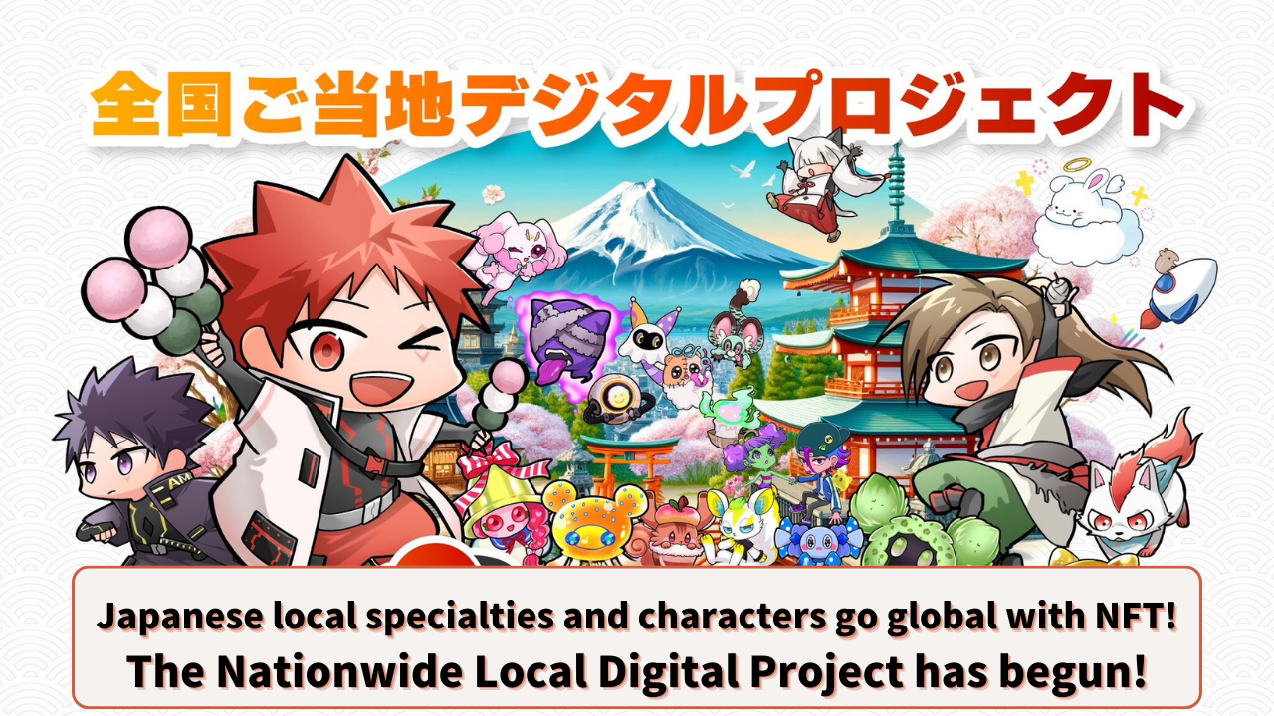

**Japans lokale Spezialitäten und Charaktere erobern die Welt mit NFTs! Das nationale digitale Regionalprojekt beginnt!**

# Einleitung

Hallo zusammen! Heute sprechen wir über ein revolutionäres Projekt, das frischen Wind in die regionale Revitalisierung Japans bringt. Der Name dieses Projekts lautet "Nationales digitales Regionalprojekt"!

Wie werden NFT- und Blockchain-Technologien unsere Heimat verändern? Schauen wir uns die neue Ära der regionalen Revitalisierung an, die Tradition und Innovation verbindet.

# Inhaltsverzeichnis

1. 1. Projektübersicht und Ziele
2. 2. Die Herausforderung von JAPAN DAO
3. 3. Regionale Revitalisierung mit NFTs: Neue Möglichkeiten
4. 4. Was ist ein NFT?
5. 5. Die Rolle von NFTs bei der regionalen Revitalisierung
6. 6. Konkrete Projektinitiativen
7. 1. Verkaufskooperation für das NFT „Shibukawa Ikaho Digitale Mitgliedskarte“
8. 2. Sonderausgabe des AMATO-Mangas „Ikaho Onsen Kollaborationsausgabe“
9. 7. Zukunftsperspektiven des Projekts
10. 8. Teilnahme des ehemaligen stellvertretenden Ministers des Kabinettsbüros Kenzo Yoneda

# Projektübersicht und Ziele

Das "Nationale digitale Regionalprojekt" ist eine Initiative zur regionalen Revitalisierung, die fortschrittliche digitale Technologien wie NFTs (Non-Fungible Tokens) nutzt. Unter der Leitung von JAPAN DAO zielt das Projekt darauf ab, Blockchain-Technologien zu nutzen, um Japans lokale Spezialitäten, Charaktere und touristische Attraktionen in Zusammenarbeit mit lokalen Regierungen in ganz Japan weltweit zu fördern.

## Hauptziele:

* Digitalisierung und weltweite Förderung japanischer regionaler Ressourcen
* Belebung der regionalen Wirtschaft durch Nutzung von NFTs
* Förderung des Incoming-Tourismus
* Unterstützung der Entwicklung regionaler Kulturen

# Die Herausforderung von JAPAN DAO

JAPAN DAO hat sich mit der Vision "Blockchain für alle" zur Aufgabe gemacht, die japanische Kultur durch Anime und Manga in über 150 Länder zu verbreiten. Das "Nationale digitale Regionalprojekt" ist eine neue Herausforderung, bei der JAPAN DAO seine technische Kompetenz und sein globales Netzwerk zur regionalen Revitalisierung nutzt.



# Regionale Revitalisierung mit NFTs: Neue Möglichkeiten

## Was ist ein NFT?

NFT steht für "Non-Fungible Token" (nicht austauschbarer Token), eine Technologie, die es ermöglicht, einzigartige digitale Vermögenswerte auf der Blockchain zu erstellen und zu handeln. Zum Beispiel kann durch die Umwandlung von Illustrationen lokaler Sehenswürdigkeiten oder Charaktere in NFTs die Einzigartigkeit und das Eigentum dieser digitalen Daten garantiert werden.

Um mehr über NFTs zu erfahren, klicken Sie hier.

## Die Rolle von NFTs bei der regionalen Revitalisierung

Durch die Nutzung von NFTs können Regionen verschiedene Vorteile erzielen, wie zum Beispiel:

* Schaffung neuer Einnahmequellen
* Stärkung regionaler Marken
* Aufbau von Fangemeinden
* Entwicklung von Tourismusstrategien, die auf das digitale Zeitalter abgestimmt sind

Diese Faktoren zusammen ermöglichen es, die regionalen Attraktionen effektiv zu fördern und zur wirtschaftlichen Belebung beizutragen.



# Konkrete Projektinitiativen

## 1. Verkaufskooperation für das NFT „Shibukawa Ikaho Digitale Mitgliedskarte“

In Zusammenarbeit mit Totsu Co., Ltd. und der Shibukawa Ikaho Onsen Tourismusvereinigung hat JAPAN DAO das NFT „Shibukawa Ikaho Digitale Mitgliedskarte“ herausgegeben.

* Verkauft auf der Plattform „DOSI“ von LINE NEXT
* Drei Designs werden zufällig angeboten
* Inhaber können Vorteile in den touristischen Einrichtungen und Restaurants von Ikaho Onsen genießen

Mit dieser digitalen Mitgliedskarte können Inhaber Vorteile wie Ermäßigungen auf Eintrittsgebühren für das Ikaho-Freibad genießen. Das NFT „Shibukawa Ikaho Digitale Mitgliedskarte“ ist weiterhin erhältlich. Erwerben Sie diese digitale Mitgliedskarte, um besondere Erlebnisse in Shibukawa Ikaho zu genießen!

## 2. Sonderausgabe des AMATO-Mangas „Ikaho Onsen Kollaborationsausgabe“

Eine Sonderausgabe des beliebten Mangas „AMATO“ von JAPAN DAO mit dem Titel „Ikaho Onsen Kollaborationsausgabe“ wurde veröffentlicht. In dieser Sonderausgabe tritt „Ishidankun“, der Tourismusbotschafter der Stadt Shibukawa, auf und stellt die Reize von Ikaho Onsen vor.

Durch die Förderung regionaler Attraktionen durch Manga wird erwartet, dass das Bewusstsein für Ikaho Onsen bei jüngeren Generationen und Manga-Fans steigt.

Diese Initiativen schaffen neue Attraktionen durch den Einsatz digitaler Technologien und nutzen gleichzeitig die einzigartigen Merkmale jeder Region.

# Zukunftsperspektiven des Projekts

Das „Nationale digitale Regionalprojekt“ hat gerade erst begonnen, aber sein Potenzial ist grenzenlos. Lassen Sie uns einige Punkte für die zukünftigen Perspektiven aufzeigen.

## Teilnahme des ehemaligen stellvertretenden Ministers des Kabinettsbüros Kenzo Yoneda

Ein wichtiger Wendepunkt für das Projekt war die Ernennung des ehemaligen stellvertretenden Ministers des Kabinettsbüros, Kenzo Yoneda, zum Berater von JAPAN DAO. Mit seiner umfangreichen Erfahrung als Politikgestalter und bedeutenden Erfolgen in der regionalen Revitalisierung wird Yonedas Beteiligung erhebliche Auswirkungen auf das „Nationale digitale Regionalprojekt“ haben.

Bei seiner Ernennung veröffentlichte Yoneda die folgende Nachricht: „Ich freue mich, mit jungen Menschen mit innovativen Ideen und Technologien zusammenzuarbeiten, um die internationale Präsenz Japans zu stärken. Ich glaube, dass wir die gleichen Ziele verfolgen, wenn wir die regionale Revitalisierung aus einer globalen Perspektive betrachten.“

Diese Nachricht zeigt die hohen Erwartungen an das Projekt.

## Das Potenzial der regionalen Revitalisierung mit Web3

Die Web3-Technologien, die durch NFTs und Blockchain repräsentiert werden, bringen neue Möglichkeiten für die regionale Revitalisierung. Konkrete Initiativen und erwartete Ergebnisse umfassen:

* Stärkung der IP-Kooperationen: Durch die Zusammenarbeit lokaler Charaktere mit den Charakteren von JAPAN DAO zur Steigerung des Bekanntheitsgrades, zur Gewinnung einer verbundenen Bevölkerung und zur Förderung von Konsumaktivitäten.
* Unterstützung durch soziale Netzwerke: Nutzung der weltweit größten Community und der Erfahrung im sozialen Netzwerkmanagement, um die Reize Japans weltweit zu fördern.
* Nutzung der Technologie: Erweiterung der globalen Reichweite durch Marketingstrategien, die NFTs und das Metaversum nutzen.

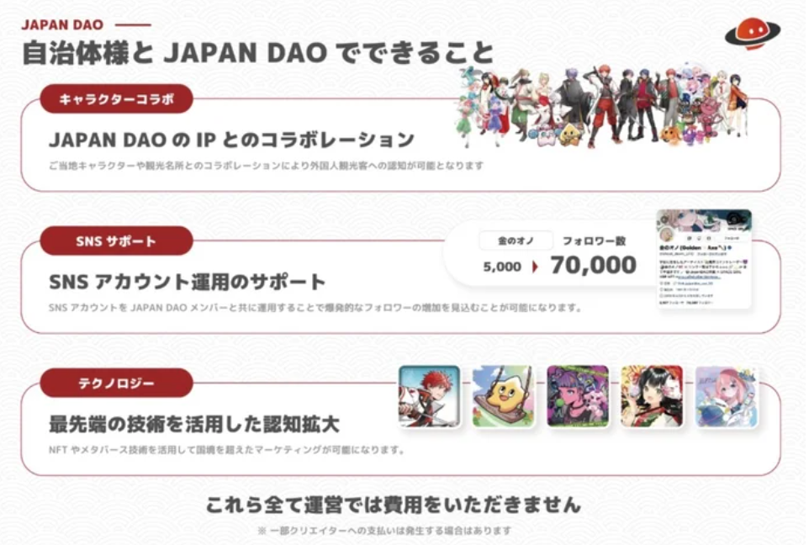

# Tourismusförderung und Inbound-Strategie

## Vision von JAPAN DAO für den zukünftigen Tourismus

* Digitale Verbindung der Reize Japans
* Förderung lokaler Charaktere und touristischer Attraktionen weltweit mit NFTs
* Nationale Ausweitung des erfolgreichen Beispiels des NFTs „Shibukawa Ikaho Digitale Mitgliedskarte“
* Genießen einer intelligenten Reise
* Nutzung von NFTs in lokalen Geschäften mit Smart Pocket
* Besondere Erlebnisse mit NFT-Coupons und Tickets
* Zusammenarbeit mit den Gemeinden
* Maximierung der regionalen Attraktionen in Zusammenarbeit mit den lokalen Regierungen
* Beginn einer Tourismusrevolution

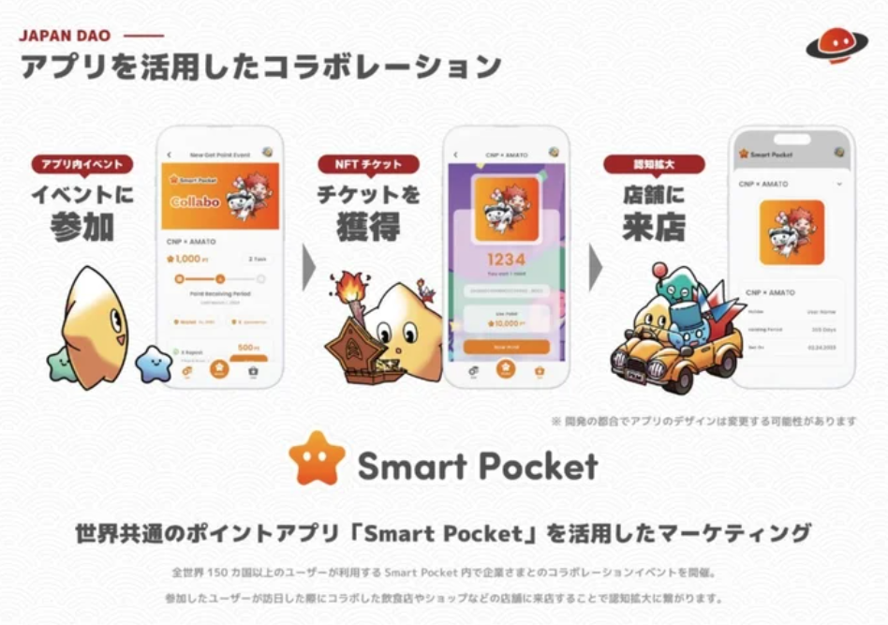

JAPAN DAO hat das Potenzial, unsere Wahrnehmung des Tourismus zu verändern, indem es die neueste Technologie mit regionalen Reizen kombiniert. Wenn diese Initiative erfolgreich ist, könnte sie Reisenden weltweit ein tieferes, angenehmeres Japan-Erlebnis bieten. Die Geburt einer neuen Form des Reisens in Japan könnte nicht weit entfernt sein.

# Zusammenfassung

Das „Nationale digitale Regionalprojekt“ bringt neue Möglichkeiten für die japanischen Regionen durch die Nutzung von NFTs und Blockchain-Technologie.

* Innovativer Ansatz: Verschmelzung von traditioneller Kultur und digitaler Technologie
* Wirtschaftliche Auswirkungen: Schaffung neuer Einnahmequellen durch NFTs
* Globale Expansion: Förderung der japanischen Kultur in über 150 Ländern
* Tourismusrevolution: Neue Reiseformen durch digitale Technologie
* Regionale Zusammenarbeit: Zusammenarbeit zwischen Gemeinden und JAPAN DAO

Dieses Projekt hat das Potenzial, die regionalen Attraktionen weltweit zu fördern und den Incoming-Tourismus zu beleben. Ein neues Bild der japanischen Regionen, das Digitales und Reales vereint, entfaltet sich vor unseren Augen. Lassen Sie uns gemeinsam die zukünftigen Entwicklungen beobachten und eine neue Zukunft für die japanischen Regionen gestalten.

# Fazit

Was halten Sie von den innovativen Initiativen von JAPAN DAO? Wenn es ähnliche regionale Revitalisierungsbemühungen mit digitalen Technologien in Ihrer Region gibt, lassen Sie es uns wissen. Welche Erwartungen oder Fragen haben Sie zum „Nationalen digitalen Regionalprojekt“?

Teilen Sie Ihre Ideen und Eindrücke im Kommentarbereich. Ihre Worte könnten der Schlüssel zur Veränderung der Zukunft der japanischen Regionen sein!

Und für diejenigen, die mehr über die Aktivitäten von JAPAN DAO erfahren möchten, folgen Sie bitte den offiziellen Konten unten, um die neuesten Informationen schnell zu erhalten!

🐦 X (früher Twitter): @japannftmuseum

💬 Discord: JAPAN DAO Offiziell

📸 Instagram: @japannftmuseum

Bitte folgen und uns ein 💛 geben.